**每周一书**

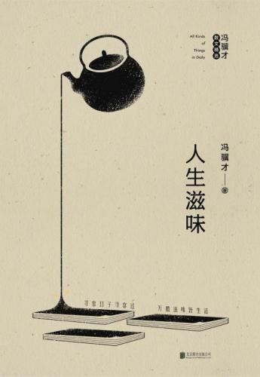

作者：冯骥才

出版社：北京联合出版公司

出版年：2020年

索书号：I267/3774R1

馆藏地：江安图书馆

1. **内容提要**

这本散文集由冯骥才亲自授权编选，完整收录了《珍珠鸟》《苦夏》《大度读人》《老夫老妻》等被收录进教科书的经典名篇。全书分为七个篇章，分别介绍了自己对生活、万物、四季、人生、文雅、山川、文化这七个主题的独到见解，冯骥才用细腻的笔触，质朴平实的文字，书写出了对自然万物的赞美与喜爱，对人间烟火生活琐事的感触，以及对文化根脉的追寻与守护。作者用自己独到的视角，为我们展现出一个生气勃勃、酸甜苦辣皆存的人间生活，让我们在自己的平凡人生里体会到不同的人间滋味。

**二、作者简介**

冯骥才，浙江宁波人，1942年生于天津，中国当代作家、画家和文化学者。其文学作品题材广泛，体裁多样，部分作品已被译成多种文字在国外出版。主要著作有《珍珠鸟》《俗世奇人》《雕花烟斗》《高女人和她的矮丈夫》《三寸金莲》等。擅于用细腻的描写，生动地刻画人物形象；用“可视的语言”，勾勒独具艺术特色的画面；用质朴的文字，抒发对人生的独到见解。

冯骥才的散文平易纯朴，意味深厚，有趣又有思，既能体现出文学大家的气度涵养，又流露出他豁达从容的人生智慧。

1. **个人推荐感言**

冯骥才的文章从小学开始就能经常在教科书上接触到，其中《珍珠鸟》、《维也纳森林的故事》等文章均被选入了义务教育课本。他的散文传递出来的思想大都是热爱世界，热爱人生，热爱大自然的山山水水、一草一石，乃至一花一木、一鸟一虫。

《人生滋味》这本散文集由冯老自己亲自编选，全书分为七个篇章，为我们展开了一幅生活的画卷，不着浓墨重彩，却依旧温馨动人。画中有平凡人物的艰苦与乐观，体现着中国人独有的温良品性；有世间万物的生机与活力，让我们身临其境地领略大自然的灵性；有生活经历的分享与体会，道出了作家对文学的追求以及对文化的深情。虽说是散文，但读起先生的文章像品诗一般，总是能循着他笔下那充满生机和力量的文字，慢慢咀嚼品味出人生的滋味！

——华西临床医学院 常乐 外国语学院 陈涵韵欣

冯骥才先生善于从生活中汲取力量，化为一字一句，如涓涓流水淌于纸上。他的文字不仅有温度，还有深度。他总能从细微处发现人生哲理，再以浅显易懂的文字将其生动形象地传达给阅读他文字的每一个人。挑山工、快手刘代表着他对市井中人的观察入微，珍珠鸟、麻雀传达了其内心万物有灵之感。仅仅几句话，那些从冯骥才先生生活中路过的人便这样展现在读者眼前，活灵活现。“寻常日子寻常过，万般滋味皆生活。”这句话题于《人生滋味》这本书的卷首，它表达了冯骥才先生对于生活的态度，豁然洒脱，不拘小节，坦然接受。而阅读这本书，可以让尘世喧嚣中的人们静下来，去听听生活的声音。

——化学学院 吴佳妮

1. **延伸阅读**

《文化苦旅》

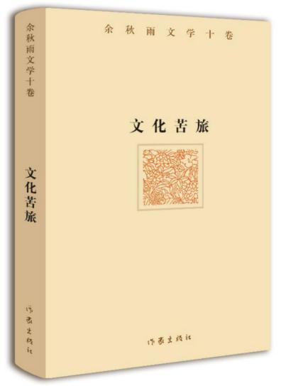

作者：余秋雨

出版社：作家出版社

出版年：2020年

索书号：I267/8021W-3

馆藏地：江安馆一楼-新到资源

《世间生活》



作者：冯骥才

出版社：人民文学出版社

索书号：I267/3774S2

馆藏地：江安图书馆二楼

图文：四川大学图书馆志愿者队

审校 范馨元 范晓燕

组稿：资源建设中心